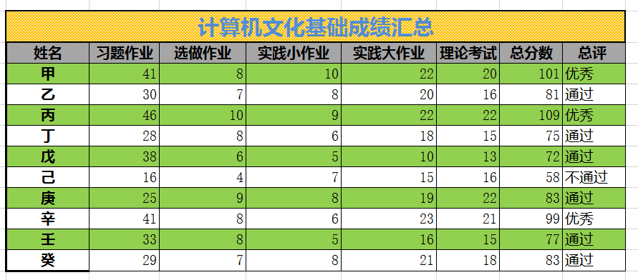

**实践要求（最后效果如图所示）：**

* 标题、字体修饰（字体：微软雅黑、字号：18、12）
* 表格修饰：加边框底纹
  + 通栏标题，填充效果，样式自选
  + 其他纯色底纹相似即可
* 总分数：使用SUM函数实现
* 总评：使用IF函数实现(分数大于等于90分-优秀；分数大于等于60分-通过；分数小于60分-不通过)